

Jesenji semestar, 2016/17

Nekretnine

Ime: Stefan Džino
BrojIndeksa: 1617

Predmet: Profesionalna praksa i etika
Šifra predmeta: IT255
Datum: 28.01.2017

Sadržaj

1. Tehnička specifikacija i zahtevi za web aplikaciju Nekretnine 3
1.1 Funkcionalni zahtevi 3
1.1.1 Registracija 3
1.1.2 Prijava 3
1.1.3 Dodavanje nekretnina 3
1.1.4 Pretraga nekretnina 4
1.2 Nefunkcionalni zahtevi 4
1.2.1 Dostupnost na mobilnim uređajima 4
1.3 Tehnički zahtevi 5
1.3.1 Konceptualni model baze 5
1.3.2 Fizički model baze 5
1.3.3 Use case – primarni scenario 6
1.3.4 Sekvencijalni dijagram – sekundarni scenario 7
1.3.5 Dijagram arhitekture 10
1.4 Komponente i servisi 10
2.Dizajn i testiranje 11

Tehnička specifikacija i zahtevi za web aplikaciju Nekretnine

Cilj aplikacije nekretnine je brza i laka pretraga nekretnina, kako za izdavanje, tako i za prodaju, na teritoriji Srbije. Aplikacija treba da omogući registrovanim korisnicima unos novih nekretnina, koje će biti dostupne za pregled i pretragu na definisanom sajtu.

1.1 Funkcionalni zahtevi

Registracija

Kako bi korisnik imao tu mogućnost da dodaje nekretnine, on se putem veb aplikacije mora registrovati. Potrebni podaci koje treba uneti su ime, prezime, adresa, telefon, korisničko ime, lozinka. U sistemu ne smeju postojati dva korisnika sa istim korisničkim imenom, pa se prema tome prilikom procesa registracije mora proveriti da li username već postoji u bazi. Ukoliko je to slučaj, korisnik se mora o tome obavestiti i on mora promeniti traženi podatak.

Prijava

Nakon što se registruje, korisnik se može prijaviti na sistem sa korisničkim imenom i lozinkom koju je kreirao.

Dodavanje nekretnina

Kada je korisnik projavljen on može započeti sa procesom dodavanja nekretnina.
Za svaku nekretninu se dodaju sledeći podaci:
- Korisnik selektuje strukturu nekretnine (garsonjera, jednosoban, dvosoban...)
- Selektovanje nameštenosti (namešten, nenamešten)
- Tip nekretnine koja se izdaje (stan, stan u kući, kuća)
- Vrsta nekretnine (starogradjna, novogradnja)
- Cena
- Lokacija
Zatim podaci vezani za troškove:
- Struja, telefon, internet, kablovska, grejanje, infostan
Podaci vezani za opremljenost nekretnine:
- Frizider, zamrzivač, klima, šporet, veš mašina, ormar
Slike nekretine.
Odabirom dugmeta dodaj podaci se unose u bazu.

Pretraga nekretnina

Glavna fukncionalnost sajta je brza i efikasna pretraga nekretnina, po kriterijumima koje je definisao korisnik.
Pretraga nekretnina se vrši po sledećim kriterijumima:
- Površina
- Cena
- Struktura
- Vrsta
- Tip
- Nameštenost
- Posedovanju infostana, interneta, kablovske, telefona, frižidera, zamrivača, klime

1.2 Nefunkcionalni zahtevi

1.2.1 Dostupnost na mobilnim uređajima

Glavni nefunkcionalni zahtev koji treba da zadovolji aplikacija, jeste dostupnost i lako korišćenje na različitim platformama sa kojih se pristupa. Aplikacija mora biti prilagodljivog dizajna.

1.3 Tehnički zahtevi

1.3.1 Konceptualni model baze

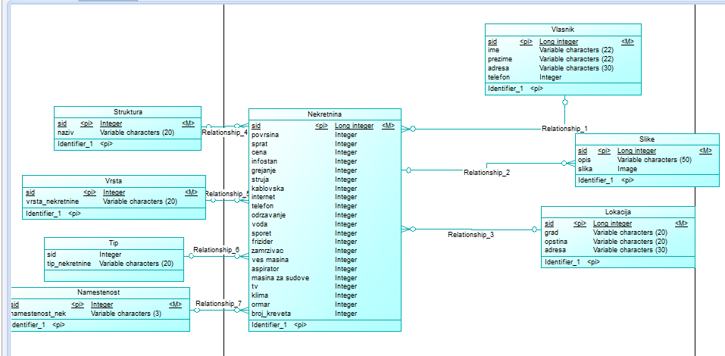
Slika br. 1 – Konceptualni model baze

1.3.2 Fizički model baze

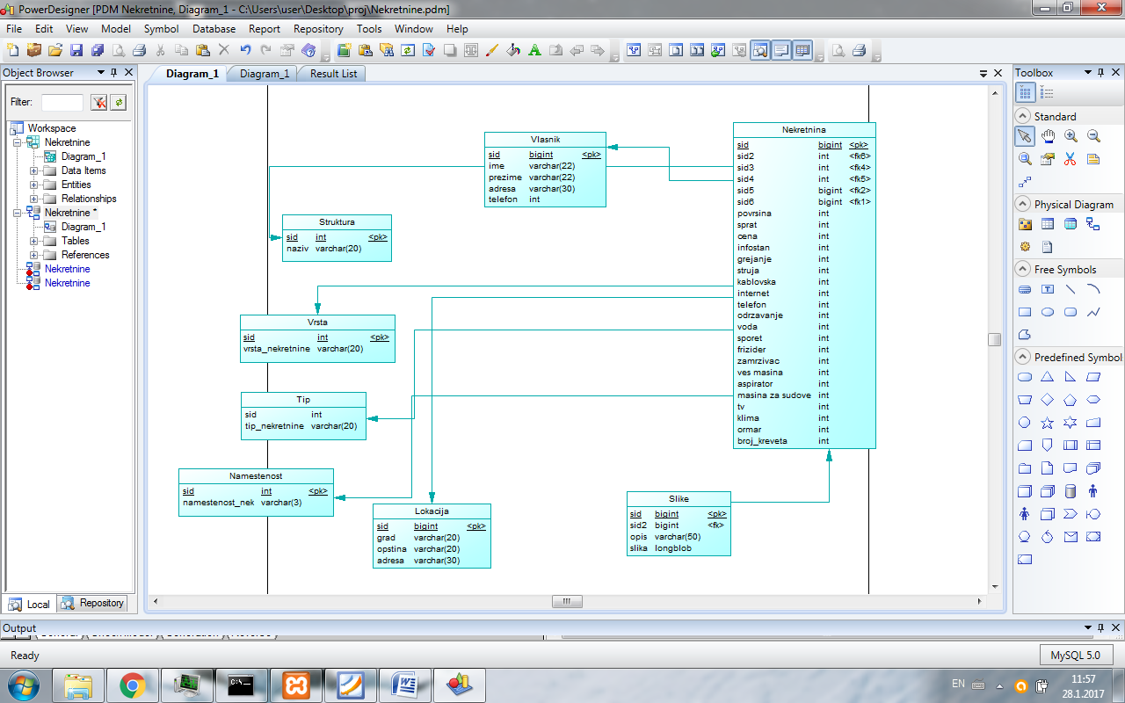
Slika br. 2 – Fizički model baze

1.3.3 Use case – primarni scenario

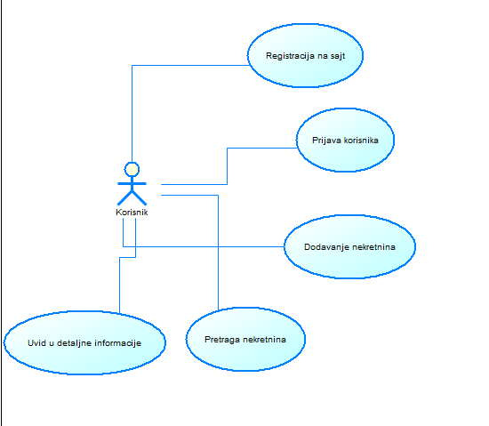
Slika br. 3 – Use case

UC01: Registracija klijenta na sajtu Nekretnine (Actor: klijent)
Preduslovi | Koraci | Šta je izvršeno
Klijent mora biti na web aplikaciji „Nekretnine“ | - Klijent odlazi na stranicu za registraciju  - Klijent popunjava formu za registraciju | Klijent registrovan na sistem

UC02: Prijava klijenta na sajt Nekretnine (Actor: klijent)

Preduslovi | Koraci | Šta je izvršeno
Klijent mora biti na web aplikaciji „Nekretnine“  Klijent mora biti registrovan | - Klijent odlazi na stranicu za prijavu  - Klijent popunjava formu za prijavu | Klijent prijavljen na sistem

UC03: Prijava klijenta na sajt Nekretnine (Actor: klijent)
Preduslovi | Koraci | Šta je izvršeno
Klijent mora biti na web aplikaciji „Nekretnine“  Klijent mora biti registrovan  Klijent mora biti prijavljen | - Klijent odlazi na stranicu za dodavanje nekretnina  - Klijent popunjava formu za dodavanje nekretnina | Nekretnina dodata u bazu

UC04: Pretraživanje stanova na sajtu Nekretnine (Actor: klijent)

Preduslovi | Koraci | Šta je izvršeno
Klijent mora biti na web aplikaciji „Nekretnine“ | - Klijent odlazi na stranicu za pretragu  - Klijent unosi kriterijume za pretragu stana | Pronađeni stanovi po definisanim kriterijumima

UC05: Uvid u detaljne informacije o stanu (Actor: klijent)

Preduslovi | Koraci | Šta je izvršeno
Klijent mora biti na web aplikaciji „Nekretnine“  Klijent je uradio pretragu stanova | - Klijent bira stan sa stranice pretrage  - Odabir prikaza informacija | Prikazane detaljne informacije o konkretnom stanu (stanu koji je klijent izabrao na stranici za pretragu)

1.3.4 Sekvencijalni dijagram – sekundarni scenario

Na prvoj slici imamo prikaz sekundarnog scenarija kada korisnik pravi grešku prilikom registracije i unosi korisničko ime koje već postoji u bazi.
Sistem će ga obavestiti o tome i tražiti od njega da pokuša sa drugim korisničkim imenom.
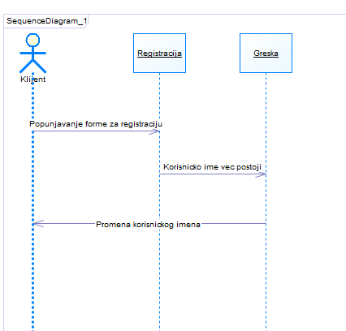
Slika br. 4 – Sekvencijalni dijagram

Na drugoj slici imamo prikaz sekundarnog scenarija kada korisnik unosi pogrešno korisničko ime ili lozinku.
Ukoliko podaci za autentifikaciju nisu validni, sistem mora obavestiti korisnika o tome i zatražiti da unese validne podatke.
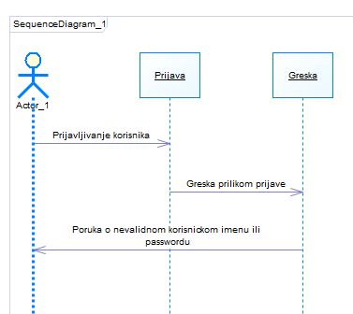
Slika br. 5 – Sekvencijalni dijagram

1.3.5 Dijagram arhitekture
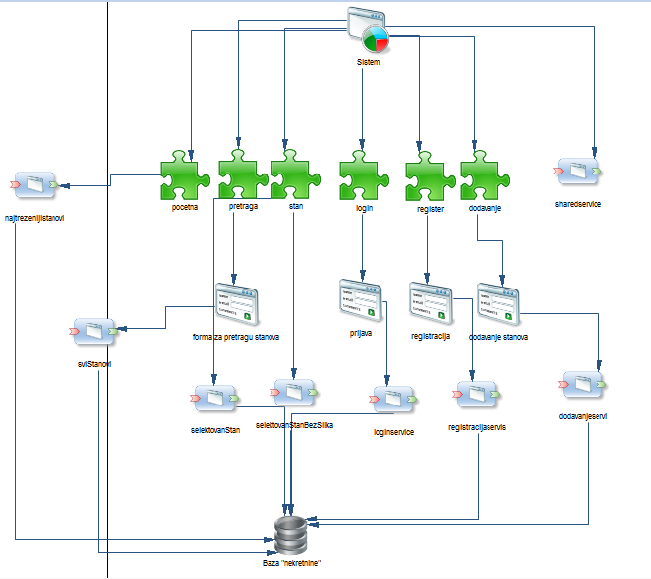
Slika br. 6 – Dijagram arhitekture

1.4 Komponente i servisi

Pocetna – Početna stranica. Koristi servis „najtrazenijiStanovi“ za učitavanje najtraženijih stanova iz baze
Pretraga – Stranica za pretragu stanova. Sadrži formu za pretragu po definisanim kriterijumima. Koristi servis „sviStanovi“ za učitavanje svih stanova iz baze, pri inicijalizaciji.
Stan – Stranica za prikaz detalja o konkretnom stanu. Koristi servis „selektovanStanBezSlika“ koji izdvaja sve tražene informacije o stanu, ne uključujući slike i servis „selektovanStan“ koji izdvaja samo slike koje se odnose na selektovan stan.
Login – Stranica za prijavu korisnika. Koristi login formu i loginservice za prijavu.
Register – Stranica za registraciju korisnika. Koristi registracija formu i registracijaservis za registraciju korisnika
DodavanjeStanova - Stranica za dodavanje stanova u bazu
SharedService – Servis koji koriste komponente pretraga i stan, kako bi se prosledio sid stana sa jedne na drugu stranicu.

2.Dizajn i testiranje

Navigacija:
- Ukoliko korisnik nije prijavljen, navigacija će sadržati linkove ka početnoj stranici, pretrazi nekretnine, formi za registraciju i formi za prijavu
- Ukoliko je korisnik prijavljen u meniju će se nalaziti linkovi koji vode ka početnoj stranici, pretrazi nekretnine, formi za dodavanje nekretnine, odjavi korisnika.
Početna stranica je organizovana tako da sadrži slide-show, opis sajta, tri najposećenije nekretnine i zaglavlje.
Stranica za pretragu će sadržati uz levu marginu formu za pretragu po definisanim kriterijumima.
Za svaki stan na ovoj stranici se prikazuje slika, vrsta stana, tip, struktura, povrsina, cena i namestenost.
Stranica za pregled konkretnog stana sadrži dva dugmeta za navigaciju, koja će prikazati ili osnovne podatke o stanu ili troškove i opremljenost. U dnu stranice će se nalaziti galerija sa slikama nekretnine
Stranica za registraciju sadrži formu za registraciju korisnika.
Stranica za prijavu sadrži dva polja, za korisničko ime i lozinku korisnika.
Stranica za dodavanje stana sadrži formu u koju će se unositi potrebne informacije o stanu. Iznad određenih grupa forme, stajaće naslov (forma koja obuhvata unos troškova, osnovne informacije...).
Testiranje će se raditi u jmeter-u, gde će se izvršiti stres test i testiranje performansi.

